算法设计与分析

实验报告

实验名称： 动态规划
实验地点： J1-504
实验日期： 2024.5.10
学生姓名： 谢鹏宇
学生学号： 71122135
指导教师： 熊润群

东南大学 计软智学院 制

实验三 动态规划
一、实验目的及意义
掌握动态规划算法的基本思想、求解问题的基本步骤；
掌握动态规划算法的时间复杂度；
学会利用动态规划算法解决实际问题。
二、实验内容与结果
题目1: 动态规划_1-收集骨头
1、题目内容
题目描述
有一个骨头收藏家，这个人喜欢收集各种各样的骨头，比如狗的，牛的。该收藏者有一个体积为V的大袋子，在他收集的旅途中有很多骨头，不同的骨头有不同的价值和体积，现在给每个骨头标定一个价值，你能计算出该收藏者能得到的总价值的最大值吗？
输入格式
第一行包含2个正整数$N,V(1≤N≤1000,1≤V≤1000)$，表示骨头数量以及背包容量。
第二行包含N个整数，表示每个骨头的价值。
第三行包含N个整数，表示每个骨头的体积。
输出格式
输出一个整数，表示能得到的最大价值。（该值小于$2^{31}$。）
输入输出样例
Input #1 | 5 10  1 2 3 4 5  5 4 3 2 1
Output #1 | 14

2、实验环境
- 程序设计语言：如 C/C++ （根据自己的环境填写）
C++
- 编程环境： 如 Visual Studio（根据自己的环境填写）
Visual Studio

3、解答（包括简单的算法描述如时间复杂度分析等，以及程序代码）
- 算法描述：
通过动态规划实现了解决0/1背包问题的算法。首先，程序输入背包的最大容量n和物品的数量m，随后输入每个物品的价值和体积。使用一个二维数组dp，其中dp[i][j]代表前i个物品在背包容量为j时能达到的最大价值。通过遍历每个物品，并对每种可能的背包容量进行判断，如果当前物品可以放入背包，则比较放入和不放入该物品时的总价值，选择较大的一个来更新dp数组。最终，dp[m][n]中存储的就是在背包容量限制为n时可以得到的最大价值。
- 时空复杂度：
时间复杂度：O(m*n)
空间复杂度：O(m*n)
- 程序代码：
#include <iostream>
#include <vector>
#include <algorithm>

using namespace std;

int main() {
int m, n, temp;
vector<int> value = {};
vector<int> volume = {};
cin >> m >> n;

for (int i = 0; i < m; ++i) {
cin >> temp;
value.push_back(temp);
}

for (int i = 0; i < m; ++i) {
cin >> temp;
volume.push_back(temp);
}

vector<vector<int>> dp(m + 1, vector<int>(n + 1, 0));

for (int i = 1; i <= m; ++i) {
for (int j = 0; j <= n; ++j) {
if (j >= volume[i - 1])
dp[i][j] = max(dp[i - 1][j], dp[i - 1][j - volume[i - 1]] + value[i - 1]);

else
dp[i][j] = dp[i - 1][j];
}
}

cout << dp[m][n] << endl;

return 0;
}

4、实验结果（可附上截图）
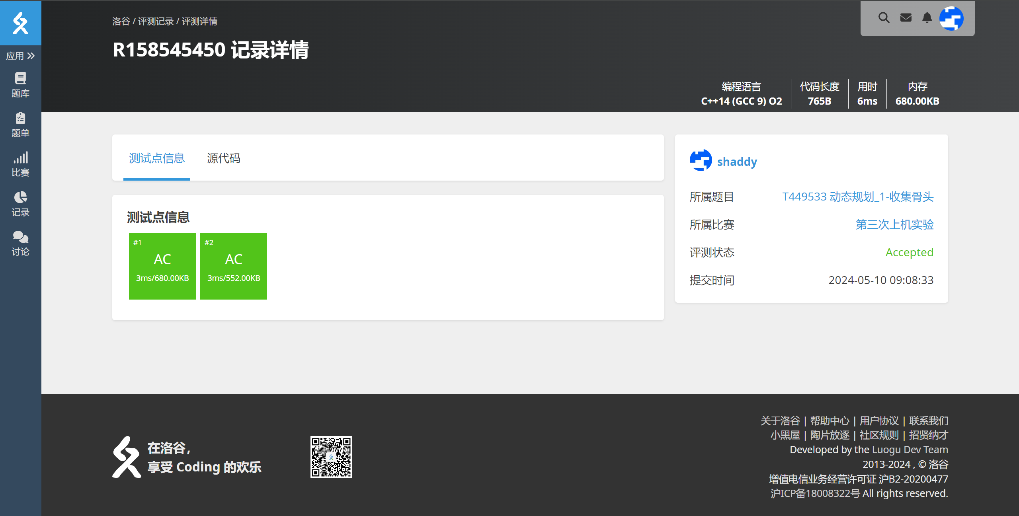

题目2: 动态规划_1-纸牌游戏
1、题目内容
题目描述
有N张扑克牌（全是1到9的数字牌），洗牌后，将所有牌面亮出摊成一个扇形，甲和乙轮流抽牌，每次只能从牌顶或牌底抽一张，放入手中。轮流抽完所有牌后，累计手中牌数字之和更大的人获胜。
给定一个表示分数的数组，预测玩家甲是否会成为赢家。你可以假设每个玩家的玩法都会使他的分数最大化。
输入格式
第一行输入纸牌张数N，即数组大小;
第二行输入长度为N的数组，表示纸牌牌面。
输出格式
输出一行，玩家甲能否获胜，True或False。
以纸牌数组[1,5,2]为例。
一开始，玩家甲可以从1和2中进行选择。 如果他选择 2（或者 1 ），那么玩家乙可以从 1（或者 2 ）和 5 中进行选择。如果玩家乙选择了 5 ，那么玩家甲则只剩下 1（或者 2 ）可选。 所以，玩家甲的最终分数为 1 + 2 = 3，而玩家乙的分数为 5 。 因此，玩家甲永远不会成为赢家，返回 False 。
输入输出样例
Input #1 | 3  1 5 2
Output #1 | False
Input #2 | 4  1 2 9 3
Output #2 | True

2、实验环境
- 程序设计语言：如 C/C++ （根据自己的环境填写）
C++
- 编程环境： 如 Visual Studio（根据自己的环境填写）
Visual Studio

3、解答（包括简单的算法描述如时间复杂度分析等，以及程序代码）
- 算法描述：
实现了一个预测玩家在游戏中是否能赢得胜利的算法,该算法使用动态规划的方式计算最优策略。dp[i][j]表示在数字数组的子区间i到j中，当前玩家相对于对手能获得的最大分数差。算法先初始化对角线，即当玩家只能选择一个数字时的情况。接着，它通过考虑从两端选择数字，并从中选择一个最优解（即最大化当前玩家与对手的分数差）来填充DP表。最后，若dp[0][n-1]（整个数组的情况）非负，则当前玩家能保证赢得游戏。
- 时空复杂度：
时间复杂度：O(n^2)
空间复杂度：O(n^2)
- 程序代码：
#include <iostream>
#include <vector>
#include <algorithm>

using namespace std;

bool dpp(vector<int>& nums) {
int n = nums.size();

vector<vector<int>> dp(n, vector<int>(n, 0));

for (int i = 0; i < n; ++i) {
dp[i][i] = nums[i];
}

for (int len = 2; len <= n; ++len) {
for (int i = 0; i <= n - len; ++i) {
int j = i + len - 1;
dp[i][j] = max(nums[i] - dp[i + 1][j], nums[j] - dp[i][j - 1]);
}
}

if (dp[0][n - 1] >= 0)
return true;
else
return false;
}

int main() {
int m, temp;
vector<int> nums = {};
cin >> m;

for (int i = 0; i < m; ++i) {
cin >> temp;
nums.push_back(temp);
}

bool result = dpp(nums);

if (result == true)
cout << "True";
else
cout << "False";

return 0;
}

4、实验结果（可附上截图）
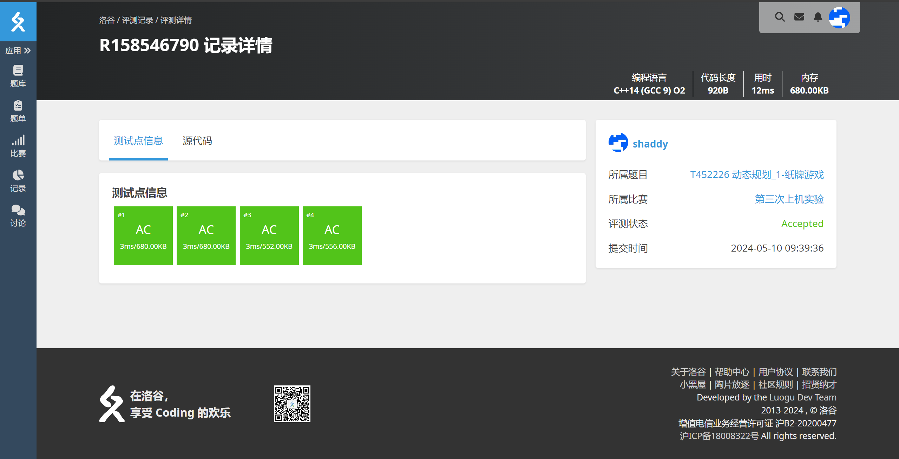

题目3: 动态规划_1-回转寿司
1、题目内容
题目描述
小明去一家高级餐厅吃回转寿司，他面前源源不断地有寿司过来，他可以选择拿或不拿。但是为了保持礼仪，他不能连续拿两块相邻的寿司，而小明对转过来的不同寿司有不同的想吃度(用整数表示)。给定一个寿司想吃度序列，请你替小明找到最满足的拿法（想吃度和最大），返回总的想吃度。
输入格式
第一行输入转过来的寿司数N，即数组大小；
第二行输入长度为N的数组，表示小明对转过来寿司的想吃度。输出格式
输出一个整数，表示最大想吃度和。
输入输出样例
Input #1 | 5  2 7 9 3 1
Output #1 | 12  （解释：拿第1，3，5块寿司，想吃度和=2+9+1=13）
Input #2 | 4  3 2 5 6
Output #2 | 9  （解释：拿第1，4块寿司，想吃度和=3+6=9）

2、实验环境
- 程序设计语言：如 C/C++ （根据自己的环境填写）
C++
- 编程环境： 如 Visual Studio（根据自己的环境填写）
Visual Studio

3、解答（包括简单的算法描述如时间复杂度分析等，以及程序代码）
- 算法描述：
采用动态规划的方法来解决回转寿司的问题。定义一个数组dp，其中dp[i]表示从第一块寿司到第i块寿司能达到的最大想吃度。算法的初始化步骤为：dp[0]等于第一块寿司的想吃度，dp[1]等于第一块和第二块寿司的想吃度中的较大值。对于每一块后续的寿司i，dp[i]的值是两种情况中的最大值：一是不拿第i块寿司，此时想吃度为dp[i-1]；二是拿第i块寿司，则不能拿第i-1块，此时的想吃度为dp[i-2]加上第i块寿司的想吃度。最终，dp数组的最后一个元素即为小明能得到的最大想吃度。
- 时空复杂度：
时间复杂度：O(n)
空间复杂度：O(n)
- 程序代码：
#include <iostream>
#include <vector>
#include <algorithm>

using namespace std;

int max(const vector<int>& nums) {
int n = nums.size();
if (n == 0)
return 0;
if (n == 1)
return nums[0];

vector<int> dp(n, 0);
dp[0] = nums[0];
dp[1] = max(nums[0], nums[1]);

for (int i = 2; i < n; ++i)
dp[i] = max(dp[i - 1], dp[i - 2] + nums[i]);

return dp[n - 1];
}

int main() {
int m, temp;
vector<int> nums = {};
cin >> m;

for (int i = 0; i < m; ++i) {
cin >> temp;
nums.push_back(temp);
}

cout << max(nums) << endl;

return 0;
}

4、实验结果（可附上截图）
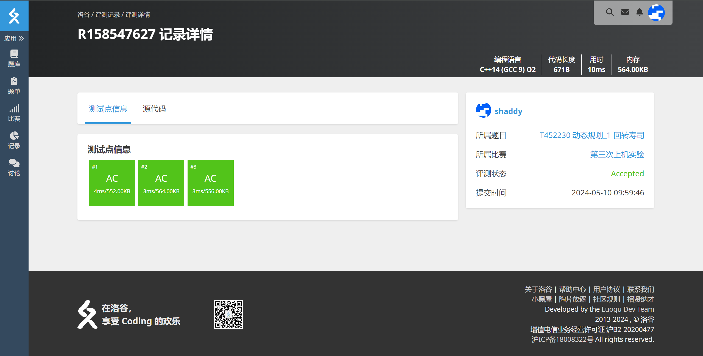

三、实验心得体会
可根据“实验思考”部分作答，也可以根据个人具体体会作答。自己算法的创新点可在此处进行介绍，酌情加分。
通过实现动态规划的算法，我获得了深刻的编程和算法设计体验。首先，这个问题使我理解了动态规划的强大之处，特别是如何将复杂问题分解成一系列子问题，并通过构建一个递推关系来逐步解决这些子问题。
在实验过程中，发现动态规划的优势在于它通过保存中间结果来避免重复工作，从而显著提高算法的效率。
此外，通过这个实验，也掌握了如何使用一维数组来优化空间复杂度的技巧。最初我使用了二维数组来存储每一个子问题的解，但后来发现通过仔细分析问题，可以简化为使用一维数组，这不仅减少了空间消耗，也使实现更为简洁。
在算法创新方面，我尝试了不同的初始化和状态转移策略，以探索不同选择对最终结果的影响。例如，调整数组的初始化值和更新逻辑，以更好地适应特定场景下的需求，如考虑起始元素是否总是需要被选取等。
这次实验不仅加深了对动态规划算法的理解，也提高了问题解决能力和代码优化能力。

